Муниципальное дошкольное образовательное учреждение детский сад №4 «Олимпийский»

Картотека игр и упражнений направленных на
формирование элементарных математических представлений
у детей 3-4 лет с помощью камешков «Марблс»

воспитатель: Лебедева А.А.

2019
Игра "Золушка"
Собиралась Золушка на бал,
Хоть ее туда никто не звал.
Ей велела мачеха: "Давай
Гречку и горох перебирай!"
Цель: развитие тактильной чувствительности, тонкой моторики пальцев рук.
Ход:
1. Перед детьми подносы с камешками разной формы, величины, цвета. Детям предлагается рассортировать камешки по всем признакам.
2. Перед детьми подносы с разными камешками. Детям завязывают глаза и предлагают рассортировать камешки по признакам, определяемым осязательно.
3. Два ребенка подходят к столу. Закрывают глаза. Перед каждым из них поднос с двумя видами перемешанных камней. По команде оба начинают разбирать камешки - кто быстрее.

Упражнение "Найдем предмет" или "Угадай-ка"
Цель: развитие тактильных ощущений; развитие умения выбирать предметы, отличающиеся от камушков "Марблс" (Например: небольшой строительный материал, киндер-игрушки и т. д.)
Оборудование: емкость глубокая, камушки "Марблс", игрушки из киндер-сюрпризов.
Ход: педагог предлагает найти игрушки, спрятанные в камушках с открытыми глазами, сначала одной, затем другой рукой.
Усложнение: поиск игрушек закрытыми глазами, определить, что это.

Упражнение "Знакомство"
Цель: привлечение внимания ребенка к тактильному объекту.
Оборудование: емкость с камушками "Марблс".
Задание: педагог обращает внимание на камушки и предлагает по перебирать камушки руками.
Выкладывать их из емкости, двигать в ней руками по очереди и одновременно. При этом педагог знакомит с текстурой - стеклянные, гладкие; качеством - хрупкое, прозрачное; цветом - красный, синий, зеленый,..
Затем дается время для самостоятельного манипулирования.

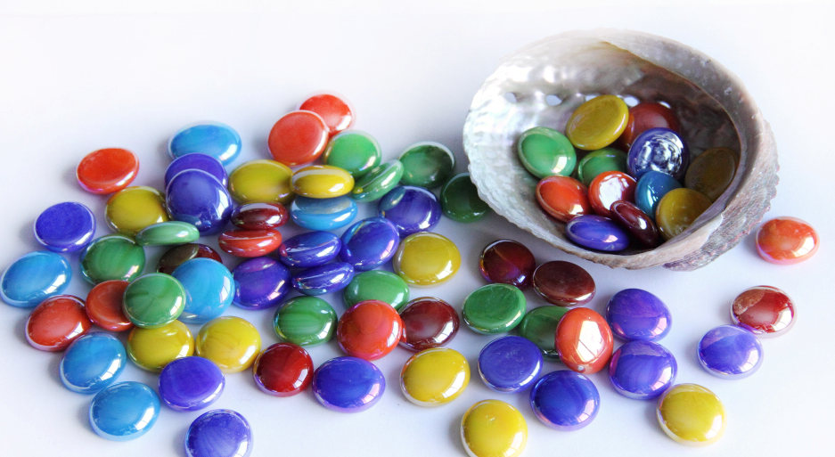

Игра "Ассоциации"
На что похоже солнце?
На круглое оконце,
Фонарик в темноте,
На желтенькую пуговку,
На лампочку, на луковку,
На медный пятачок.
Пусть оно на все похоже,
Все равно всего дороже!
Цель: развитие ассоциативного мышления, памяти, внимания.
Ход: У детей на подносе разные камешки по цвету, форме, размеру. Педагог называет слова и предлагает ребенку обозначить названные слова, используя камешки. Количество слов постепенно увеличивается.
Например. Слова: крыша, василек, солнце, окно и т. д. Ребенок выкладывает ряд из камешков: камешек треугольной формы обозначает крышу, голубой камешек - василек, круглый желтый камешек - солнце, камешек - квадрат обозначает окно и т. д. Предложить детям по камешкам восстановить ряд, назвав слова.

Игра "Тропинки"
Протянулся поясок
Через поле и лесок,
Да не взять его руками,
Не смотать его в клубок.
(Тропинка)
Цель: развитие представлений о величине (длина), сличение объектов собой, формирование навыков речевых обозначений протяженности с использованием эталонов цвета и величины.
Ход: Дети выкладывают ряды - "тропинки" разной протяженности из камешков, соотносят протяженность с количеством камешков, сравнивая, что длиннее, что короче. Необходимо выложить несколько рядов из камешков по убывающей величине и по возрастающей.
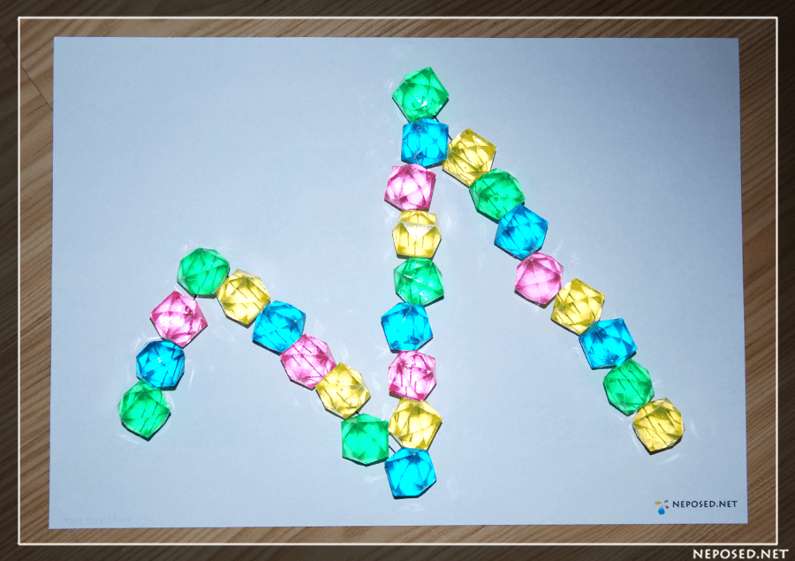

Упражнение "Змейка"
Цель: учить складывать камушки, прикладывая один к другому; развитие мелкой моторики рук.
Оборудование: камушки "Марблс".
Ход: Педагог предлагает выложить длинную змейку так, чтобы все камушки лежали друг за другом без промежутка. Можно использовать разные цвета.
Усложнение: Педагог предлагает выложить змейку, используя один цвет, два цвета чередуя их, используя количественный показатель (Возьми 5 камушков одного цвета и 4 камушка другого цвета).

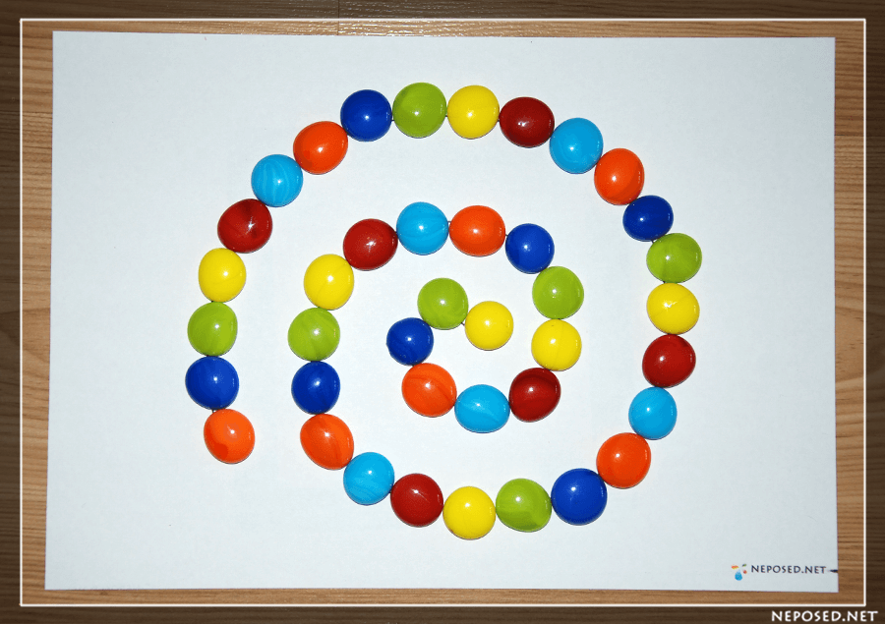

Игра "Радуга-дуга"
Краски сегодня ужасно устали
Радугу в небе они рисовали
Долго трудились
над радугой краски,
Радуга вышла красивой,
как в сказке.
Вся разноцветная -
вот красота!
Ты полюбуйся, какие цвета.
Цель: определение пространственного расположения изображения по отношению к себе, дифференциация правой и левой руки, формирование цветового восприятия.
Ход: У детей листы бумаги с нарисованными половинками радуги справа и слева. Предложить детям собрать радугу, чередуя руки.

Упражнение "Помоги"
Цель: развитие умения различать цвета, находить цвет по образцу и по словесному обозначению; стимулирование зрительно-поисковой деятельности. Усвоение названий цветов. Развитие мелкой моторики рук.
Оборудование: камушки "Марблс", карточки с эталонами цвета, емкости для раскладывания (количество зависит от количества используемых цветов).
Ход: Педагог обращает внимание, что все камушки разных цветов перемешались. Необходимо рассортировать их по цветам.
Предъявляется эталон цвета и предлагается отсортировать сначала предъявленный цвет. Дети называют цвет - зеленый и отбирают, и складывают в свои баночки только зеленые камушки. При повторении упражнения количество предъявляемых цветов увеличивается.
Усложнение: Цвет не предъявляется карточкой, а называется словом.

Упражнение "Выложи по заданию"
Цель: развитие умения различать цвета, называть их, развитие зрительного внимания, памяти, мелкой моторики рук.
Оборудование: карточки с заданиями.
Ход: Педагог предлагает разложить камушки накладывая их на образец - карточку, на которой нанесен рисунок.
Усложнение: Выкладывание камушков, ориентируясь на образец на свободном пространстве. Запомнить узор на карточке и выложить по памяти.

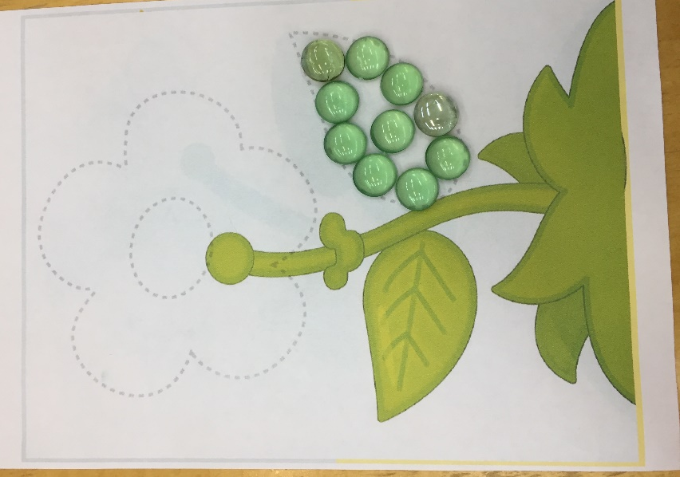

Упражнение "Выложи по контуру".
Цель: Закрепление знаний по изучаемой теме и их классификация.
Цель: Учить детей образовывать существительные с уменьшительно-ласкательным суффиксом.
1. Помоги бабочке долететь до цветка.
2. Помоги двум друзьям встретиться.
3. Поможем Дюймовочке выбраться из болота, построив дорожку из камешков, называя при этом слова с уменьшительно-ласкательным суффиксом ИК. Например: мячик, столик, фантик и т. д.
Ход: Педагог дает устные задания типа:
Положите красный камушек в центр листа. Синий — в левый верхний угол, зеленый — в правый верхний угол, синий — в правый нижний; зеленый — в левый нижний. Проверку задания можно выполнить через предъявление эталона к заданию и через устный контроль педагогом.
Педагог предлагает эталон разложенных камушков на плоскости, ребенку необходимо повторить рисунок.

Игра «Волшебный мешочек»
Цель: закрепить у детей знание о цвете.
Ход:
Ребёнок достаёт камешек любого цвета из мешочка и соотносит цвет с предметом, учась при этом правильно согласовывать слово-предмет и слово-признак:
зелёный камешек — зелёный огурец, лук, крокодил и т. д.
жёлтый камешек — жёлтая репка, жёлтое солнце, и т. д.

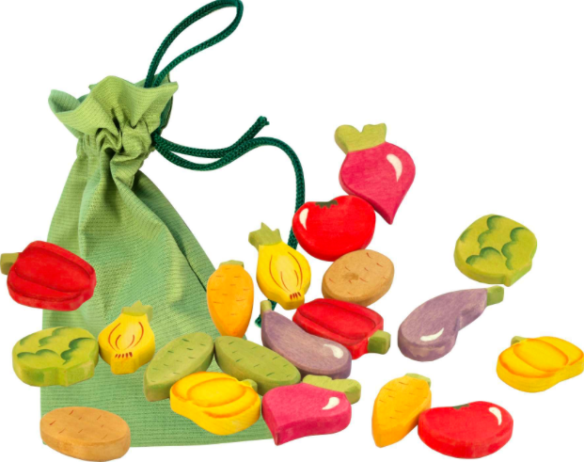

Игра «Лабиринты»
Цель: Развитие пространственных отношений
Ход: с помощью камешков Марблс дети выкладывают дорожку лабиринта.

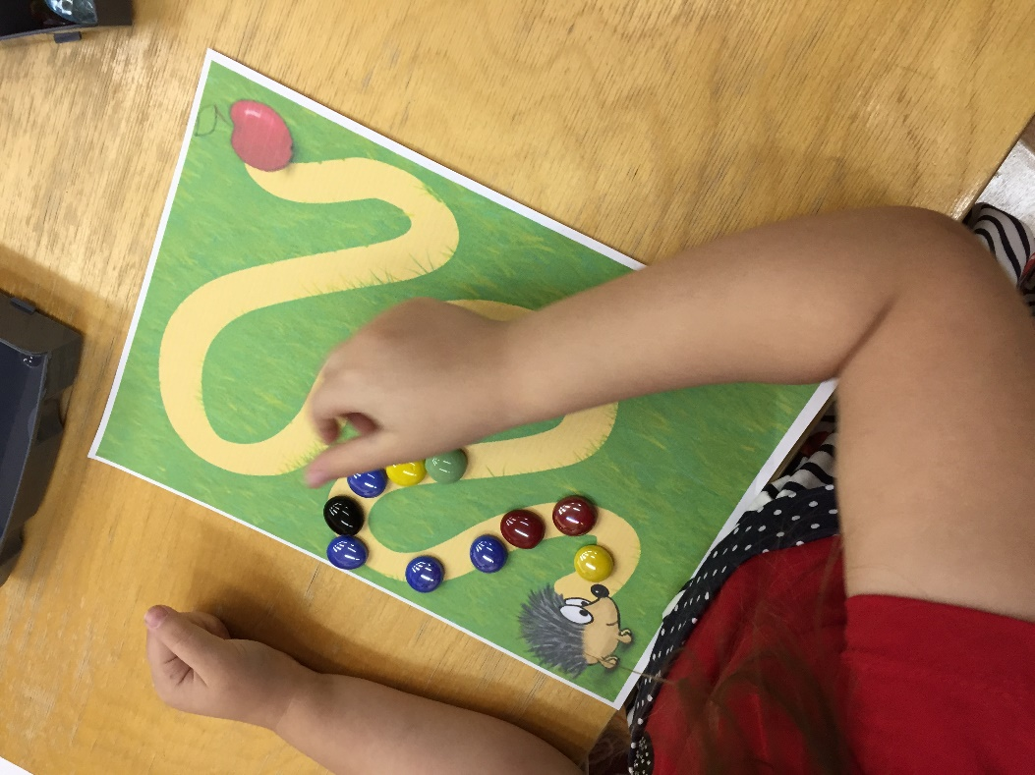
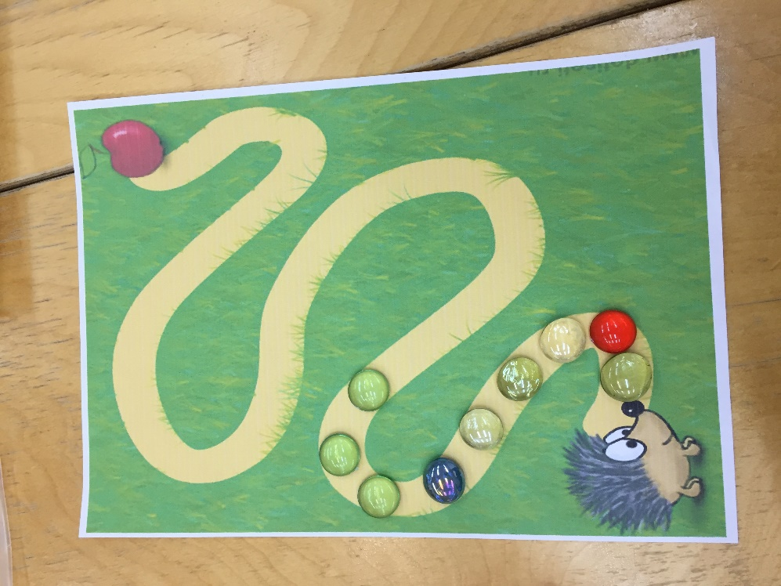

Упражнение "Разбери по группам"
а) Разбери по цвету.
Ход: В общей емкости большого объема находятся цветные камешки одной формы, но разных цветов, необходимо разобрать в меньшие емкости камешки по цветам.
б) Разбери по размеру.
Ход: В общей емкости большого объема находятся цветные камешки разных размеров – большие и маленькие.
в) Разбери по форме.
Ход: В общей емкости большого объема находятся цветные камешки разной формы – овальные, круглые.

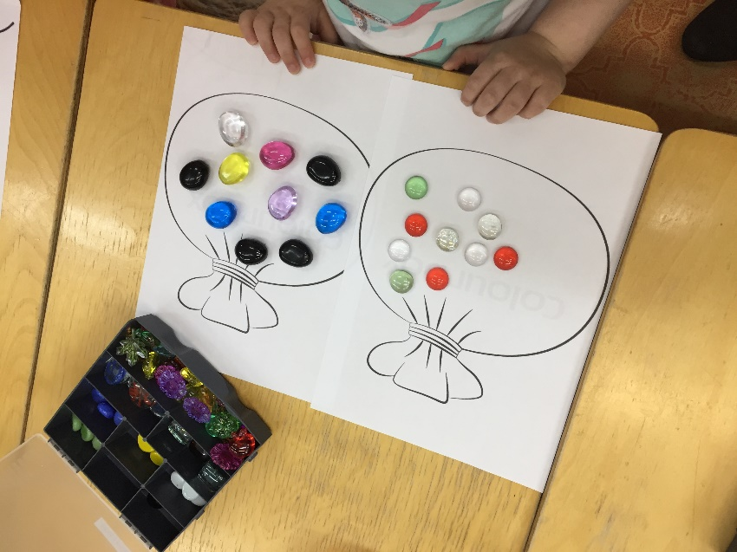

Упражнение: "Заполни пустой шаблон "
Цель: научить детей выкладывать по контуру.
Ход: Предлагается заполнить картинку, которая имеет только контур, учитывается цветовая гамма.
Контуры - перерисованные крупные картинки из детских раскрасок и рисунки воспитателя.

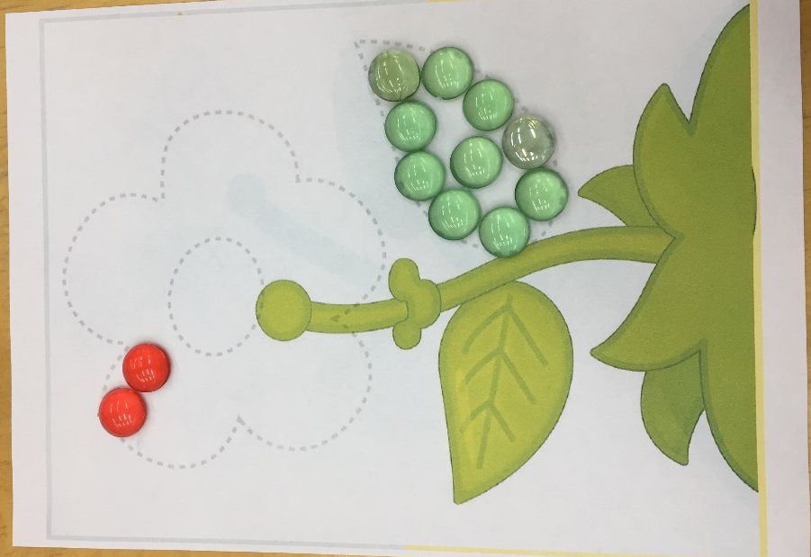

Упражнение "Четвертый лишний"
Цель: научить детей вычленять лишнее.
Ход: Перед ребенком лежат 4 фигуры, задача в том, чтобы убрать не подходящую фигуру по: размеру, цвету, форме.

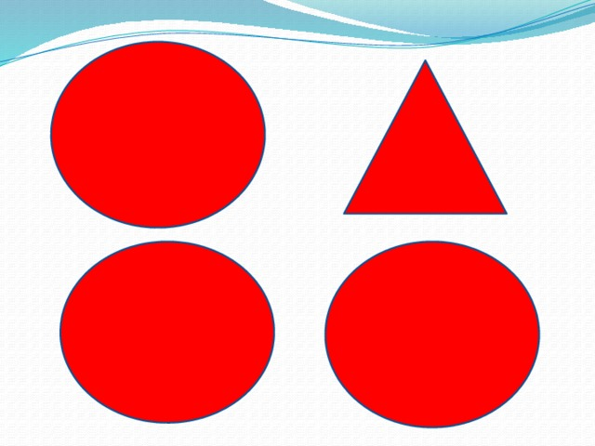

Упражнение "Сосчитай"
Цель: обучить детей устному счету.
Ход: Детям предлагается сосчитать (устное задание) сколько, например, желтых камешков всего, или сколько больших и маленьких камешков, или всего камешков всех цветов в определенных рядах или на поле

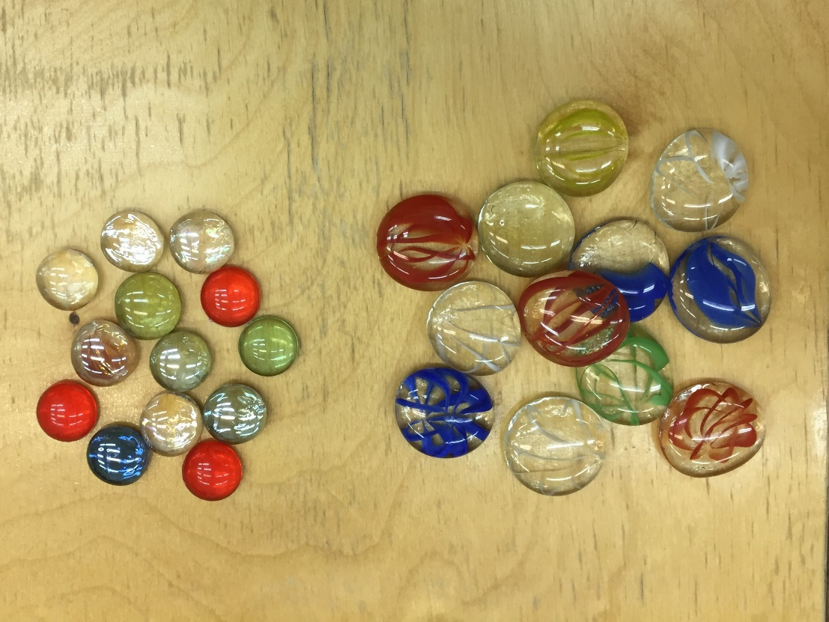

Упражнение "Математический диктант"
Цель: обучение пространственному восприятию.
Ход: Перед ребенком лежит лист бумаги с расчерченным полем, на котором находятся квадраты. В середину поля ставится камешек, воспитатель называет влево либо вправо, вверх либо вниз, а ребенок должен перемещать камешек в нужную сторону.

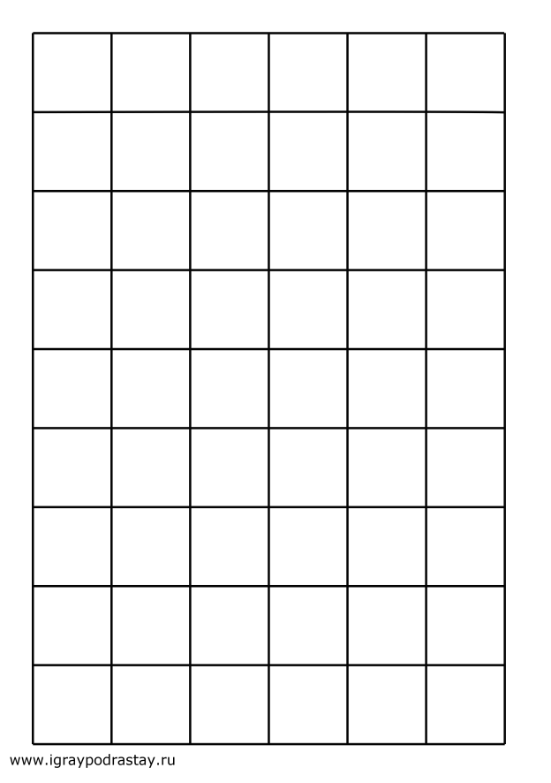

Игра "Найди такой какой скажу"
Цель: закрепление признаков: цвет, форма, размер.
Ход: Воспитатель называет камешки по определенным признакам по цвету, по форме, либо по размеру, дети должны найти нужный камешек.

Игра: "Найди такого же цвета как у меня"
Цель: развитие у детей сравнения.
Ход: Воспитатель показывает детям камешки, а дети должны найти камешки такого же цвета.

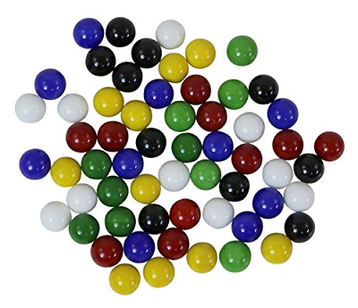

Игра "Разложи по цветам"
Цель: развитие у ребенка дифференциации по цвету.
Ход: У ребенка стоит контейнер с камешками, задача ребенка разобрать все камешки Марблс по цветам в отдельные тарелочки.

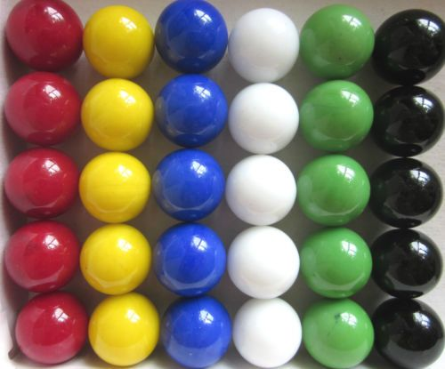

Игра "Один - много"
Цель: закрепление понятия один-много.
Ход: Ребенок должен разложить камешки по тарелочкам, в одну - один камешек, в другую - много.

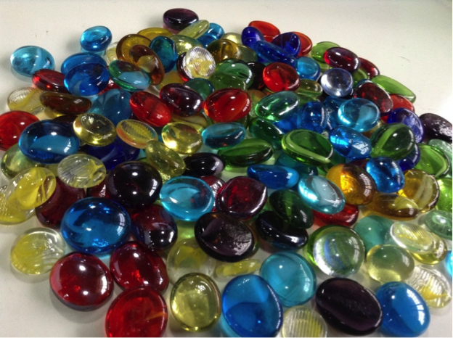

Игра "Короткая - длинная дорожка"
Цель: закрепления понятия короткое-длинное.
Ход: Задача детей выложить из камешков Марблс короткую рядом с длинной дорожкой.

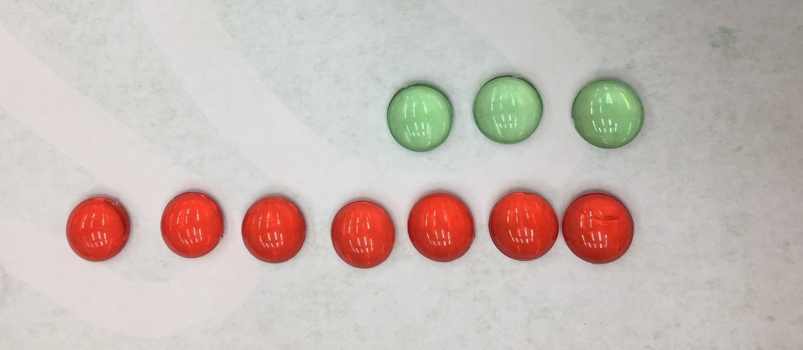

Игра "Широкая - узкая дорожка"
Цель: закрепление понятия широкое-узкое.
Ход: Задача детей выложить из камешков Марблс широкую рядом с узкой дорожкой.

